Модуль | 5_Превращаем текст в инфографику
Занятие | 1
Класс | 5
Общая продолжительность | 15 минут
Стиль | Научно-популярный
Объём | 400 слов
Источник | Мастерс М. Может ли лошадь решать уравнения и ещё 320 вопросов о животных / М. Мастерс. М.: МИФ, 2021 / Обзор статей
Ход занятия
Чтение сплошного текста (читается молча в индивидуальном темпе). Обсуждение особенностей понимания сплошного текста (дискуссия в ходе групповой работы) | ≈ 5 минут
Работа с текстом в виде сопоставления фрагментов 1-й части текста с иллюстрациями (работа в группах) | ≈ 5 минут
Выполнение дополнительного задания: создание и представление инфографики ко 2-й части текста (работа в группах) | ≈ 5 минут
Комментарий
Детям предлагается сплошной текст. Организуется обсуждение с помощью уточняющих, оценочных, проблемных вопросов, подготавливающих к дополнительной работе с текстом. Выполняются задания по соотнесению фрагментов 1-й части текста с готовыми рисунками (4-5 изображений). Создаются и представляются проекты инфографики ко 2-й части текста. В зависимости от предпочтений и подготовленности детей инфографику можно делать в PowerPoint, Canva (Канва), с помощью распечатанных шаблонов, визуальных заметок («скетчноутинг»).

Десять интересных фактов о котиках
Часть 1. Учёные полагают, что кошки впервые начали селиться рядом с земледельцами, потому что эти бесплатные помощники избавляли от грызунов амбары с зерном и дома.
0_

Первые домашние кошки жили на Ближнем Востоке, откуда они и распространились по всему миру. А помогли им в этом моряки, которые брали их с собой. Конечно, не для того, чтобы по вечерам гладить их и слушать убаюкивающее мурлыкание, а чтобы те ловили на корабле мышей и крыс.
0_

Домашние кошки мяукают гораздо чаще, чем дикие. Таким образом они общаются с человеком и хотят, чтобы хозяин их услышал. Слово ≪мурлыкать≫ — это звукоподражание: оно напоминает звук, который издают кошки. Но откуда они его извлекают? Прошло немало времени, пока учёные раскрыли этот секрет. Оказалось, что гортань домашней Мурки имеет особое строение. Кошка может напрягать и расслаблять мышцы гортани, окружающие голосовую щель, чтобы та то открывалась, то закрывалась. Между этим есть пауза в долю секунды, но мы её не воспринимаем. Мы слышим только непрерывный звук: мр-р-р-р…
0_

Рысь приспособлена к жизни в снегах. Летом шерсть у неё рыжеватая или сероватая с пятнами. Но зимой она превращается в шикарную серебристую шубу, в которой рысь становится практически незаметной на белом снегу. У неё короткие сильные лапы с особым ≪слоем утеплителя≫ — густой шерстью между пальцами (такие снегоступы, которые помогают прекрасно бегать по снегу).
0_

Может, ты читал сказку братьев Гримм про храброго портняжку, который убил семь мух одним махом? Это здорово, но только портняжке далеко до каракала. Эта крупная степная кошка может подпрыгнуть на три метра вверх и сбить сразу 10–12 птиц. Котята у этих больших кошек очаровательные, поэтому некоторые люди заводят их в качестве домашних животных. Но это не самая лучшая идея. Каракал - совсем не милый зверёк. Как только малыши вырастают, они могут сильно искусать своего хозяина.
0_

Часть 2. Кошка может прыжком преодолеть расстояние, в 6 раз превышающее длину её тела. Котята рождаются с закрытыми глазами и открывают их через 7 дней или позже. Твой кот ужасный соня? Это нормально. В среднем кошки спят около 14 часов в сутки. Но по ночам, когда ты спишь, твой кот намного активнее, чем ты думаешь. Он обходит свои владения, а если живёт в деревенском доме, может даже уйти на километр. У абсолютного большинства кошек на передних лапах по пять пальцев, а на задних по четыре. Самые популярные питомцы — это кошки и собаки. По всему миру насчитывается около 500 миллионов домашних кошек более 50 разных пород.

Вопросы для обсуждения (могут дополняться и меняться)
1) Считаете ли вы первую часть текста простой или сложной для понимания?
2) Расскажите, какие известные вам способы наглядности упрощают понимание текстовой информации?
3) Какие приёмы структурирования материала и его графического представления предпочтительнее для лучшего понимания текстовой информации:
- разделение текста на крупные фрагменты или разделение на мелкие фрагменты;
- маркировка ключевых слов в каждом фрагменте текста или отказ от маркировки ключевых слов;
- сочетание готовых, простых и понятных рисунков, схем, диаграмм с фрагментами текста или создание своих зарисовок к отдельным фрагментам.

Работа с текстом (выполняется в парах или группах)
1) Расскажите о микротемах в том порядке, в каком они следуют в тексте.
2) Впишите в пустое поле номер рисунка, поясняющего информацию фрагментов 1-й части текста.
2) Подчеркните или выпишите ключевые слова во 2-й части текста.
01 | 02
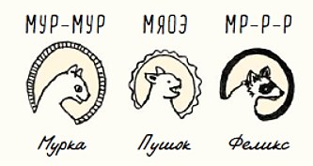 | 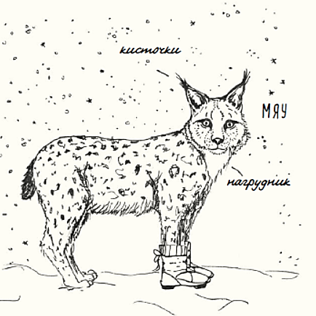
03 | 04
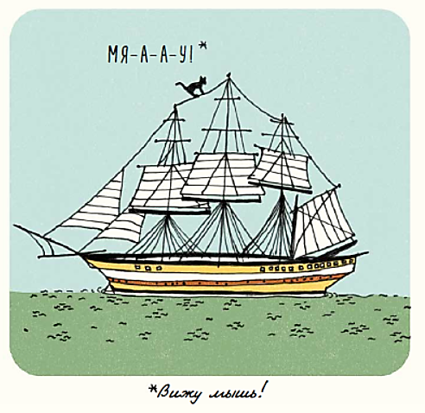 | 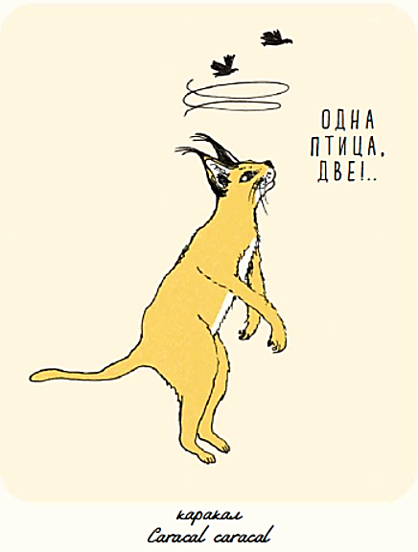
05
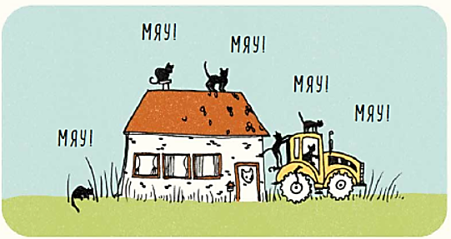

Дополнительное задание (выполняется в парах или группах)
Сделайте инфографику ко 2-й части текста по теме «О котиках в цифрах». Используйте графический редактор «Канва» или его распечатанный шаблон.
Примечание
Инфографику (1) можно делать в графическом редакторе «Канва» (2) или в его распечатанных шаблонах, в программе PowerPoint с простой визуализацией элементов, а также на бумаге с помощью визуальных заметок («скетчноутинга») (3).
(1) Инфографика – графический способ подачи сложной или объёмной текстовой информации в виде картинок, блоков, схем, графиков, таблиц, коротких надписей для облегчения восприятия.
(2) Канва (Сanva) – бесплатный графический редактор, в котором можно создавать инфографику на основе шаблонов. Онлайн-сервис предоставляет более 20 видов инфографики.
(3) Скетчноутинг (Sketchnoting) – визуальные / графические рукописные заметки (персонажи, пиктограммы, знаки, рисунки, схемы, таблицы, графики), помогающие фокусировать внимание, структурировать, выделять главное, запоминать и осмысливать сложную или объёмную текстовую информацию. Большинство объектов можно составить из пяти простых фигур: круга, квадрата, треугольника, линии и точки. Структура скетчзаметки в комбинации изображение + надпись может быть горизонтальной, вертикальной, лучеобразной, модульной и т.д.

Инфографика в шаблоне «Канва» к дополнительному заданию
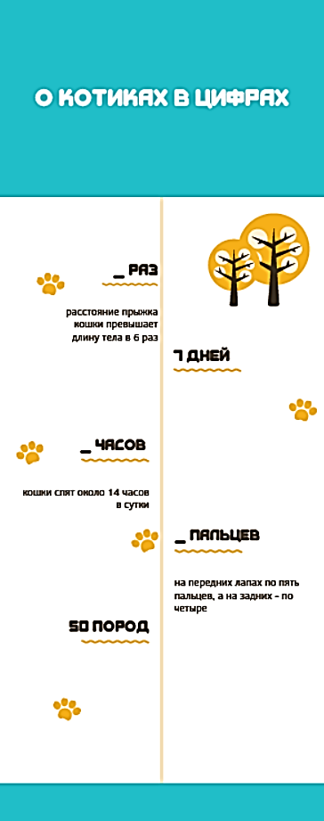

Ключ к инфографике в шаблоне «Канва» к дополнительному заданию
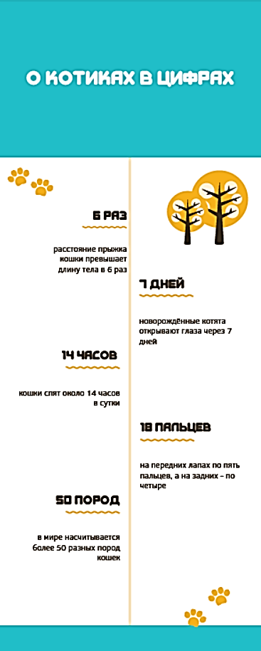

Ключ к тексту
Десять интересных фактов о котиках
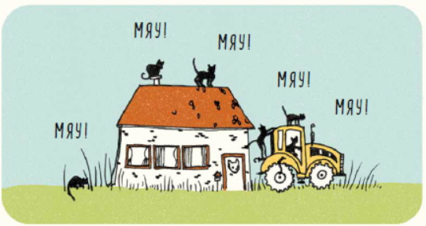
Часть 1. Учёные полагают, что кошки впервые начали селиться рядом с земледельцами, потому что эти бесплатные помощники избавляли от грызунов амбары с зерном и дома.

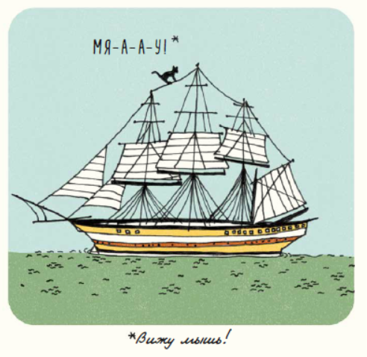
Первые домашние кошки жили на Ближнем Востоке, откуда они и распространились по всему миру. А помогли им в этом моряки, которые брали их с собой. Конечно, не для того, чтобы по вечерам гладить их и слушать убаюкивающее мурлыкание, а чтобы те ловили на корабле мышей и крыс.

Домашние кошки мяукают чаще, чем дикие. Таким образом они общаются с человеком и хотят, чтобы хозяин их услышал. Слово ≪мурлыкать≫ — это звукоподражание: оно напоминает звук, который издают кошки. Но откуда они его извлекают? Прошло немало времени, пока учёные раскрыли этот секрет. Оказалось, что гортань домашней Мурки имеет особое строение. Кошка может напрягать и расслаблять мышцы гортани, окружающие голосовую щель, чтобы та то открывалась, то закрывалась. Между этим есть пауза в долю секунды, но мы её не воспринимаем. Мы слышим только непрерывный звук: мр-р-р-р…

Рысь приспособлена к жизни в снегах. Летом шерсть у неё рыжеватая или сероватая с пятнами. Но зимой она превращается в шикарную серебристую шубу, в которой рысь становится практически незаметной на белом снегу. У неё короткие сильные лапы с особым ≪слоем утеплителя≫ — густой шерстью между пальцами (такие снегоступы, которые помогают прекрасно бегать по снегу).
Может, ты читал сказку братьев Гримм про храброго портняжку, который убил семь мух одним махом? Это здорово, но только портняжке далеко до каракала. Эта крупная степная кошка может подпрыгнуть на три метра вверх и сбить сразу 10–12 птиц. Котята у этих больших кошек очаровательные, поэтому некоторые люди заводят их в качестве домашних животных. Но это не самая лучшая идея. Каракал - совсем не милый зверёк. Как только малыши вырастают, они могут сильно искусать своего хозяина.

Часть 2. Кошка может прыжком преодолеть расстояние, в 6 раз превышающее длину её тела. Котята рождаются с закрытыми глазами и открывают их через 7 дней или позже. Твой кот ужасный соня? Это нормально. В среднем кошки спят около 14 часов в сутки. Но по ночам, когда ты спишь, твой кот намного активнее, чем ты думаешь. Он обходит свои владения, а если живёт в деревенском доме, может даже уйти на километр. У абсолютного большинства кошек на передних лапах по пять пальцев, а на задних по четыре. Самые популярные питомцы — это кошки и собаки. По всему миру насчитывается около 500 миллионов домашних кошек более 50 разных пород.

